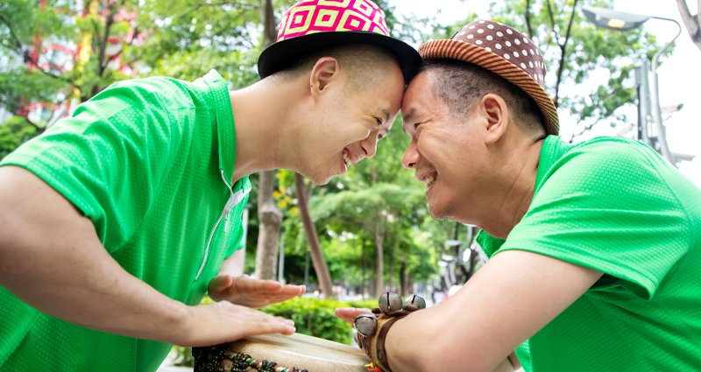我以兒子為榮，沒有他

就沒有現在的我

輔導文粹–特殊教育

2020.07.27 (更新 2020.08.04)by 曾千倚 (親子天下)

陳志煌（右）和患有唐氏症的兒子陳春霖（左）在街頭演出，兩人默契十足。

「我想讓大家看到，特殊孩子可以做到什麼程度，可以帶得比平常孩子更好！」身為唐氏症兒的父親，陳志煌沒有一秒放棄自己的孩子，就算已經到了第24年，為了讓孩子有機會站起來，他親身參與，帶領孩子實現夢想。從每一場演出，我看見這對父子，不僅豐富彼此的生命，更相信父母源源不絕的力量和勇氣，是來自對子女無條件的愛。我永遠不會忘記第一眼看到春霖的感覺。

疫情趨緩後的盛夏，我來到台中沙鹿光田醫院，院內擁擠到彷彿新冠肺炎的恐慌早已遠離，熙來攘往的人潮，仍掩不住走廊盡頭傳來的活潑樂曲。一位纖瘦白皙的男孩，不對，該說是年輕男子，和3個女生一會吹陶笛、一會跳著輕快舞步，「男孩」一見背相機的我，遠遠就鞠了個躬，眼眸閃得雪亮，小心翼翼從盒裡挑起一張名片，輕捏它的邊角遞給我。

「兒爸團，街頭藝人陳春霖？」我試著將名片上的頭貼和本人作比對。

春霖笑而不語，歸隊繼續表演，他身旁「咚咚」的鼓聲接著吸引了我，伴隨音樂節拍，擊鼓的中年大叔和春霖默契十足，時而四目相交、搭配肢體動作賣力演出，那是春霖的父親陳志煌，縱使他再大方熟練，仍很難不讓人注意因殘缺而戴著皮套的左手手掌。演出告一段落，團員的家長一一來接「孩子們」放飯，這群超過20歲的「孩子」其實已經是大人，他們是俗稱「唐寶寶」的唐氏症患者──出生時比平常人多出一條第21對染色體，導致生長發育遲緩，唐寶寶大多身型偏矮，心智停留在孩童時期。和春霖一起「下班」的陳志煌，雖已習慣肢障帶來的不便，仍需花不少時間收拾演出的「傢俬」。

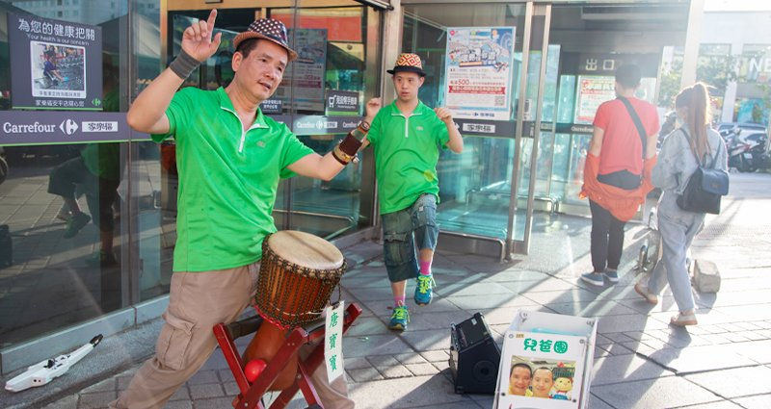縱使因天氣酷熱，停下來看的人並不多，他們依然賣力演出。曾千倚攝

看著身旁大男孩俏皮擠眉弄眼，陳志煌憶起24年前，春霖出生時，全家懷抱平淡中的喜悅迎接第二胎，「剛開始沒看出有什麼不一樣，只覺得孩子有點小。」隨著進出的醫生護士愈來愈多，委婉告訴陳志煌夫婦，新生兒有唐氏症徵兆：小指關節只有兩節、舌頭沒辦法塞進嘴巴…恐懼和懷疑逐漸吞噬原本的喜悅。「抽血檢查後確認是唐氏症，又有心臟病，智商才多少，那時候的資訊都說活不到40歲，才慢慢感覺到這好像是很悲慘的事。」陳志煌幽幽的低語著。

曾經有人形容：生下特殊兒的父母，就像搭上沒有飛往預定地點的班機，你想下飛機卻不行，因為班機已經起飛了。你看到親朋好友都在原本要去的地方玩得好開心，你心都碎了，你也好想去那裡，可是你去不了，命運訂好的班機是沒有辦法更改的。面對一出生，即被判命運多舛的孩子，特殊兒的父母沒有悲觀的權利，孩子需要的密集治療，更令他們毫無喘息空間。伴隨唐氏症而來的心臟破洞，使春霖必須限制攝取的奶量和水量，以避免太多水份造成心臟衰竭，「我跟太太去加護病房，都沒找到小孩，一看傻眼都不認得，因為瘦到不像人又插管。」時隔20多年，陳志煌都還記得嬰兒時的春霖，因心臟無力躺在床上不斷喘氣的聲音。「到第11個月，醫生說心臟不馬上開刀活不下去。」對陳志煌夫婦來說，接踵而來的復健更是長期抗戰，上中學前每週要跑醫院2到3趟，唐寶寶天生肌耐力弱有O型腿，治療師將春霖的腿扳開作矯正，年幼的春霖常痛得嚎啕大哭，更別提用吸管、抓握東西這些在一般孩子身上稀鬆平常的能力，唐寶寶卻常要花兩三年才學得會。「只要設定目標你就慘了！」多年來養育特殊兒，陳志煌已學會放下原本的得失心，但挑戰不會因此減少，春霖學前換了5家幼兒園，該讀中班的年紀被園所放到幼幼班，也被其他家長投訴：不願和「智障」孩子同班。

十多年前的體制教育，很難為特殊兒量身打造學習環境，陳志煌除了多用真實體驗，增加春霖對世界的理解，更處處留心，不放過任何能轉變孩子先天劣勢的契機。

或許上天真的願意給一個機會，連個位數加法都常算錯的春霖，從小對音樂竟特別敏銳。春霖國二時，陳志煌在[唐氏症關愛者協會](https://reurl.cc/oLq18Q)開辦的才藝班，遇見一個吹陶笛的孩子，「放錄音帶伴奏有辦法吹20多首，聽起來都滿準的。」

他想起春霖從小到大，看到有廟會、街頭演出，都佇足聆聽許久，「唐氏症孩子單純、欲望低，只要表現出興趣，家長就該盡全力支持。」每回看春霖熟練輕巧吹奏陶笛，我著實難以想像他曾經「食指的洞怎麼按都按不到」、「好幾個月吹不出正確的音」，演出時常有孩子湊過來圍觀，他們應該不知道，自己幾天內就能學好的吹奏、舞步，眼前的春霖哥哥卻要花上數月，甚至一兩年練習。如今，春霖不僅考取全台25張街頭藝人證照，更能記100多首曲譜。孩子展現出的韌性，使陳志煌深受鼓舞，更心疼春霖每每獨自表演，時間久了容易倦怠，使他不禁萌生「如果我也能一起演出，孩子會更有動力」的念頭。

說到這裡，我忍不住望向春霖爸左手，春霖出生前，他曾在車床廠工作，被機器碾壓意外失去左手手掌，加上過往幾乎沒學過樂器，為了跟春霖的陶笛搭配，他試過口琴、吉他、木箱鼓，甚至嘗試非常冷僻的鋸琴，「後來找到非洲鼓比較適合，不過最困難的，是怎麼讓鼓在斷手這邊打出聲音。」

當陳志煌舉起套在斷掌上的「鼓棒」，忙不迭對我分享他剪了五六種水管、棍子、電線、皮革，如何研發組裝，只為能跟春霖一起表演，身後的春霖似乎感受到爸爸的用心，一把撲過來將頭靠在他肩上，陳志煌拍拍春霖的頭，篤定的說：「帶著他確實辛苦，但我們的快樂，他給我的激勵，一般人不會知道啊！」木訥又溫柔的語調，十足展現父親對兒子靦腆的關愛。

除了4年前開始，一起考街頭藝人證照，跟春霖全台跑透透演出，更令我吃驚的，是年已56歲的陳志煌，還願意作更多挑戰，春霖和陶笛班其他唐寶寶，加入由俄羅斯教練尤利雅（Julia Starchenko）專為身心障礙者開設的水上芭蕾課，陳志煌也大膽參與。我問泳池畔的尤利雅，少一隻手掌的春霖爸，如何撥水並保持平衡？教特殊孩子水上芭蕾已6年的尤利雅，露出一抹親切微笑，「Daniel（陳志煌英文名）很棒！他會自己想辦法。」她認為，重要的是給身心障礙者努力的目標，他們就會有勇氣克服困難。只見泳池中的陳志煌奮力翻滾，行進中常因手部傷殘，無法維持一直線，仍不忘叮嚀春霖認真上課，下課後，父子更宛如兄弟般打水仗玩在一起。若不像春霖是特殊兒，有多少成年男子，願意一直陪在父親身邊呢？

陳志煌不止一次告訴我，唐氏症孩子衰退得早，他要把握這十年，跟春霖創造更多「一起」，他們已經一起去離島演出，去了澎湖、馬祖、金門，一起上沖繩郵輪表演，一起去韓國、香港、中國湖南，一起演出上千場，未來他們要一起環遊世界。他把團名命作「兒爸團」而非「父子團」，只因要以春霖為主，把「兒」放在前面，**「我以兒子為榮，沒有他就沒有今天的我。」**陳志煌眼中閃爍驕傲的光芒。

抽中上天給的特殊兒機票，去不了人生原訂地點，陳志煌為自己和春霖，在另一個世界，蓋了一座美麗的花園。